@数组的概念
之前的变量只能储存一个值，数组可以把多个数据一起存放
数组：数组就是指一组数据的集合，其中的每个数据称为元素，在数组中
可以存放任意类型的元素。
语法规范：
var num =10;
Var arr = [1,2,3,4,5]
一组数据，存放在当个变量下
Js中创建数组有两种方式：
①利用new创建数组
Var arr = new Array[]
②利用数组字面量创建数组
Var 数组名 = []
③数组里面的数据一定用逗号隔开
④1，2，‘pink’都是数组里面的元素

@访问数组元素
索引：用来访问数组元素的序号（数组下标从0开始）
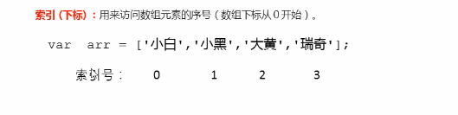
数组可以通过索引来访问
Log（arr1[1]）;
==>>小黑

@遍历数组
使用循环进行遍历数组
遍历：就是把数组中的每个元素从头到尾都访问一次。
Var arr =[‘red’ ‘blue’ ‘green’]
For (var i =0; i<3; i++){
Log(arr[i])
}
由于数组的索引号从0 开始，所以i必须从0开始
其中i技术器当索引号来使用

@数组长度
数组名.length就可以得到数组的长度
Log（arr.length）
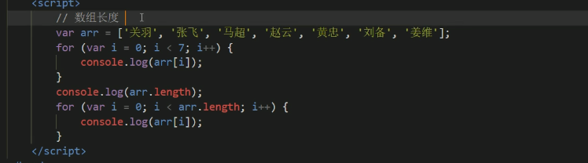

@计算数组的和以及平均值
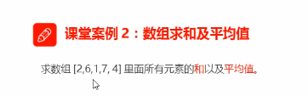
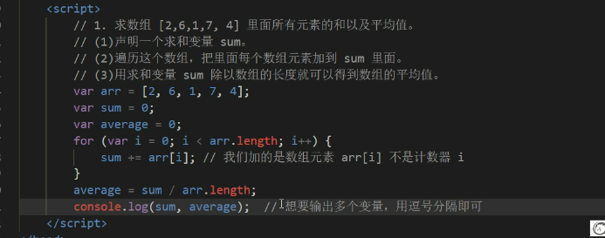

@求数组中的最大值
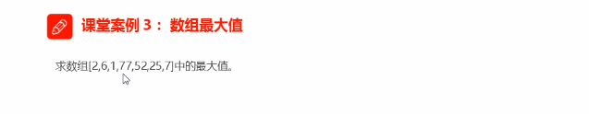
相当于冒泡排序
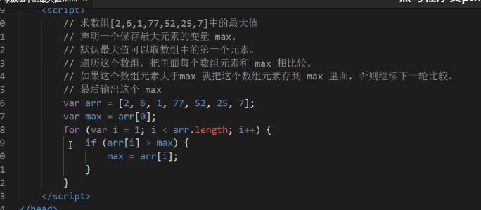

@数组转换为字符串
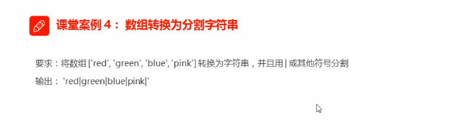
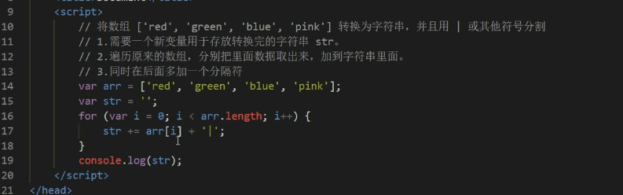

@数组新增元素
方法：
①可以通过修改length长度新增数组元素
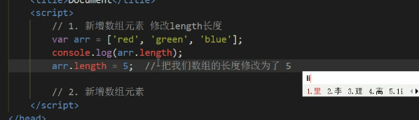
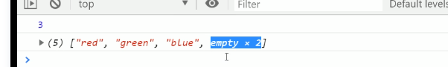
就可以多出两个空元素，实现了数组的扩容目的
② 通过修改数组索引新增数组元素
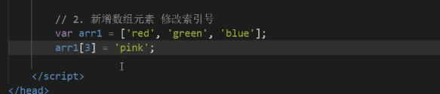
③如果索引号已经被占用的时候，相当于索引元素的替换；
④不要直接给数组名赋值
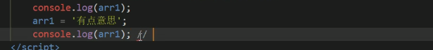
否则所有数组里面的元素都没有了；

@数组存放1-10个值案例
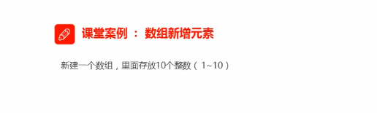
- 使用循环追加数组
- 声明一个空数组arr
- 循环中的计数器I可以作为数组元素存入
- 由于数组的索引号是从0开始的，因此计数器从0开始更合适，存入的数组元素也+1
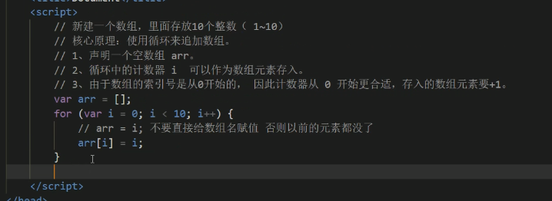

@筛选数组方法1
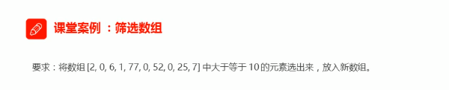
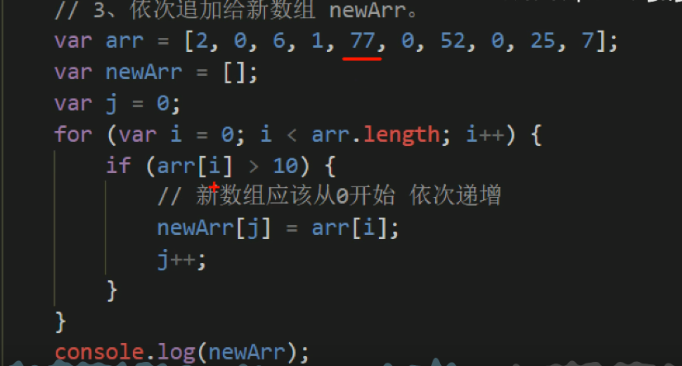
@筛选数组方法2
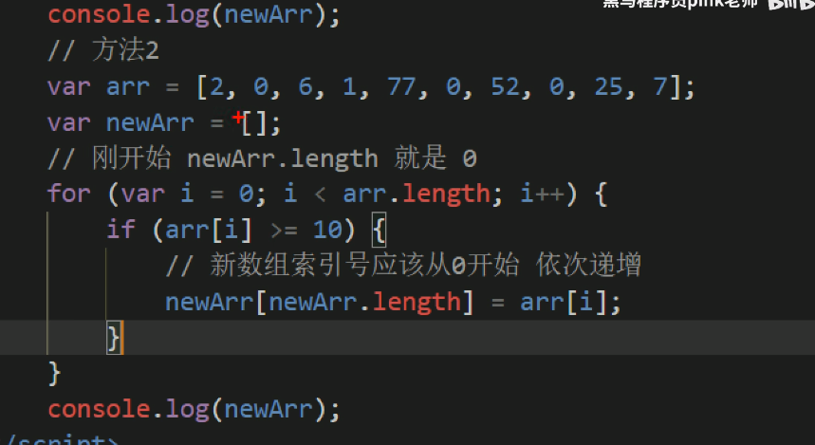
巧妙的运用length

@删除数组指定元素
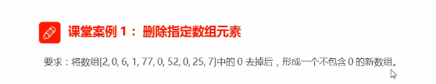
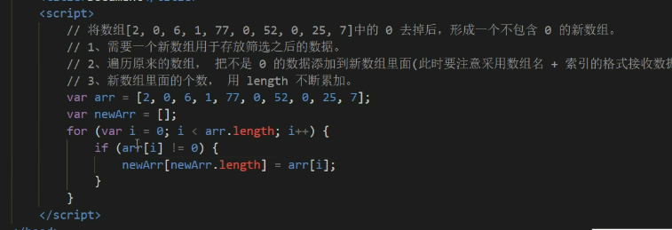

@翻转数组
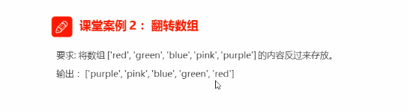
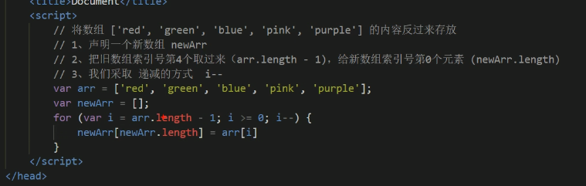

@冒泡排序原理
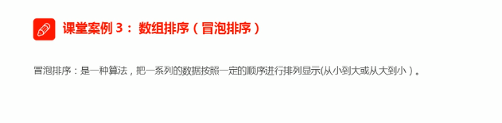

@冒泡排序
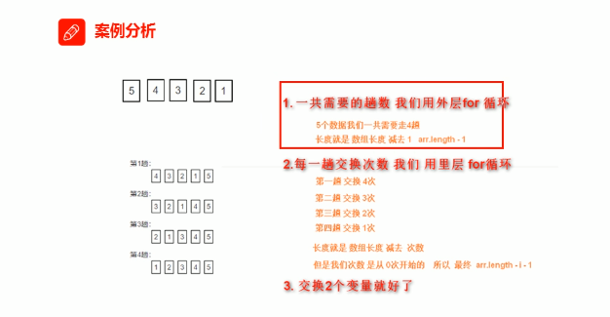
外层循环管趟数
里层循环管理交换次数
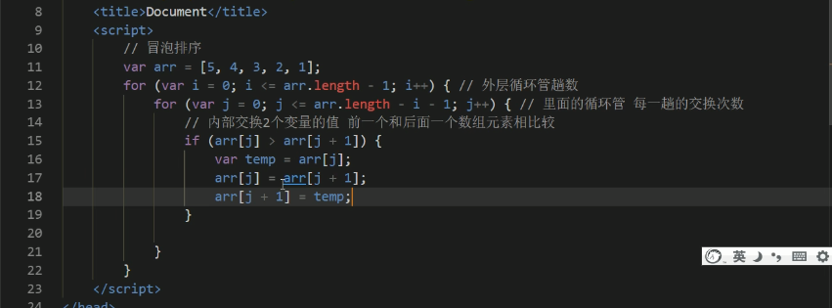

@为什么需要函数
解决代码重复；
封装了一段可以被重复使用的代码；
就是让大量代码重复使用；

@函数的使用
声明函数：
Function 函数名字 （） {

}
小括号里面写上参数，大括号里面写函数体；也就是具体代码；
①：function 是js中声明函数的关键字 全部小写
②：函数是做某件事情，函数名一般是动词
③：函数声明之后，需要被调用；
④：调用函数的时候不要忘记了小括号；

@利用函数求1-100的累加和
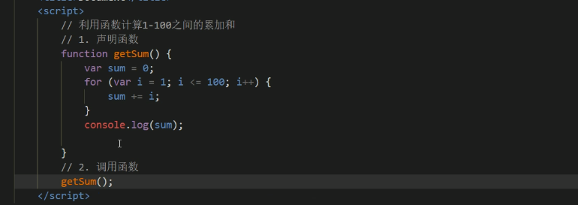

@函数的参数
利用函数的参数实现，重复不同的代码
形参与实参数：
Functin 函数名（形参1，形参2...）{

}
调用的时候：
函数名（实参1，实参2...）
在声明函数的小括号里面是形参，（形式上的参数）
在函数调用的小括号里面是实参（实际的参数）
在代码运行的时候，实参会传递给形参，形参接受了实参然后用于函数体
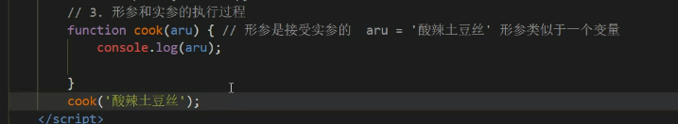
函数的参数可以有，也可以没有，也可以有任意个
形参可以看作是不用声明的变量

@利用函数求任意两个数的和以及累加和
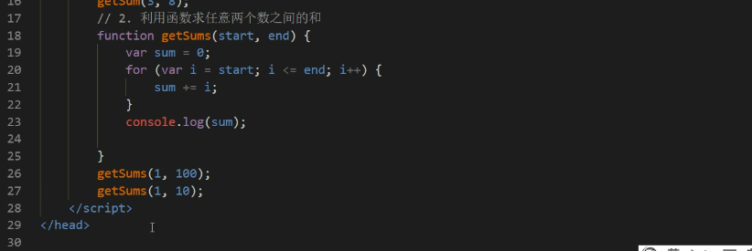

@函数形参和实参匹配问题
Java中必须全部匹配，否则报错
Js中则不会报错要分情况

①如果实参的个数和形参的个数一致，则正常输出结果
②如果实参的个数多于形参的个数，则会取到形参的个数
③如果实参的个数小于形参的个数，则多余的形参定义为undefined最终输出nan
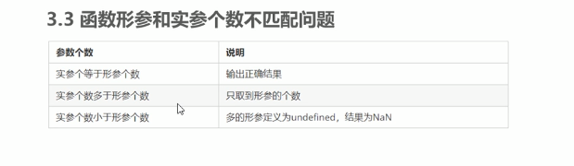

@函数的返回值return
有的时候，我们希望函数将返回值，返回给调用者

语法格式：
Function 函数名（）{
Return 需要返回的结果；
}
- 我们函数只实现某种功能，最终的结果需要返回给函数的调用者函数名（），通过return实现的
- 只要函数遇到return就把后面的结果返回给函数的调用者 函数名（）=return 后面的结果
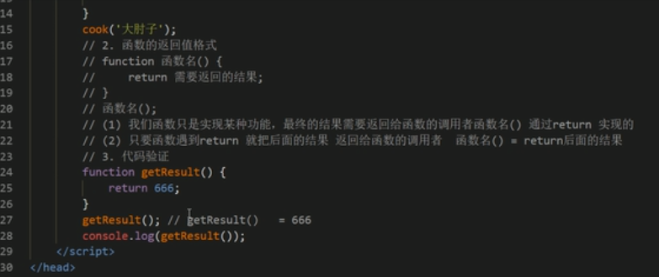
在外部我们还是需要用log（）显示出反馈的值出来；

@利用函数求两个数的最大值案例
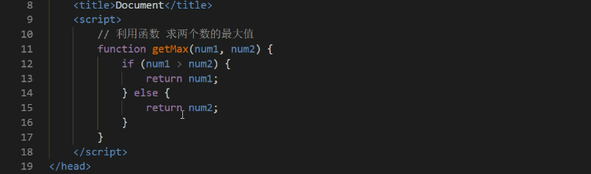

@利用函数求数组中的最大值
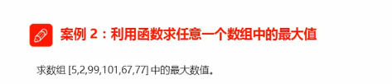
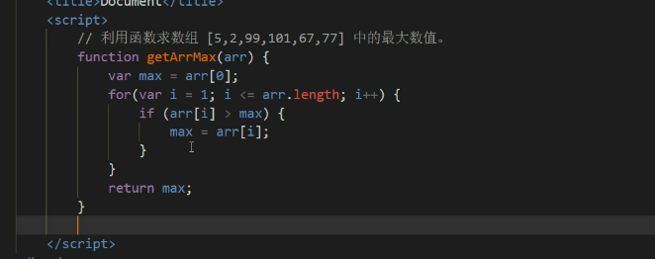
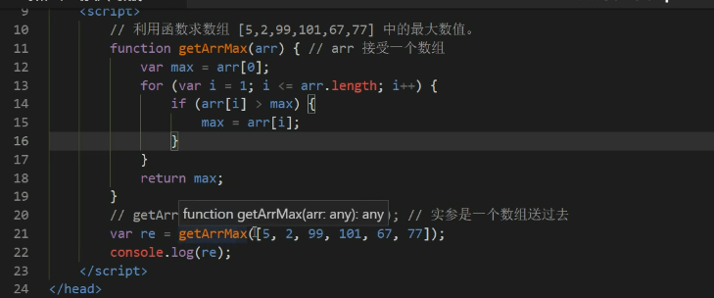
实际开发中，经常用一个变量来接受函数的返回结果，使用更简单

@return终止函数并且只能返回一个值
Return 除了接受函数值功能以外，还有一个终止函数的功能
Return语句之后的代码将不再执行，有点break的意思

Return只能返回一个值；
如果必须要返回多个数值的，我们可以返回一个数组，数组里面放入多个值
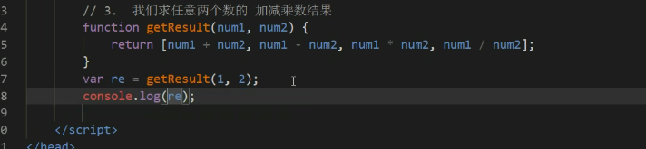

@函数返回值4个注意事项
①如果我们的函数没有return，则返回undefined
③return只能返回一个值
④return之后的语句不再执行，有终止效果
④和break，continue的区别
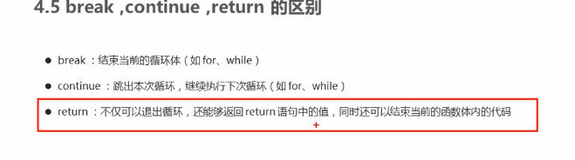

@通过榨汁机看透函数

